**ASSUNTO:. REQUEIRO À EMPRESA ELEKTRO QUE REALIZE A SUBSTITUIÇÃO DE POSTE QUEBRADO LOCALIZADO NA RODOVIA DEPUTADO NAGIB CHAIB, PRÓXIMO A PEDREIRA DE GRAVA.**

**DESPACHO:.**

**SALA DAS SESSÕES ____/____/_____**

**PRESIDENTE DA MESA**

**REQUERIMENTO Nº , DE 2021**

**SENHOR PRESIDENTE,**

**SENHORES VEREADORES,**

Considerando que o referido poste encontra-se quebrado, causando sensação de perigo aos usuários da referida via.

REQUEIRO a mesa após ouvir o douto plenário que se oficie à empresa ELEKTRO que realize a substituição de poste quebrado localizado na Rodovia Deputado Nagib Chaib, próximo a Pedreira De Grava.

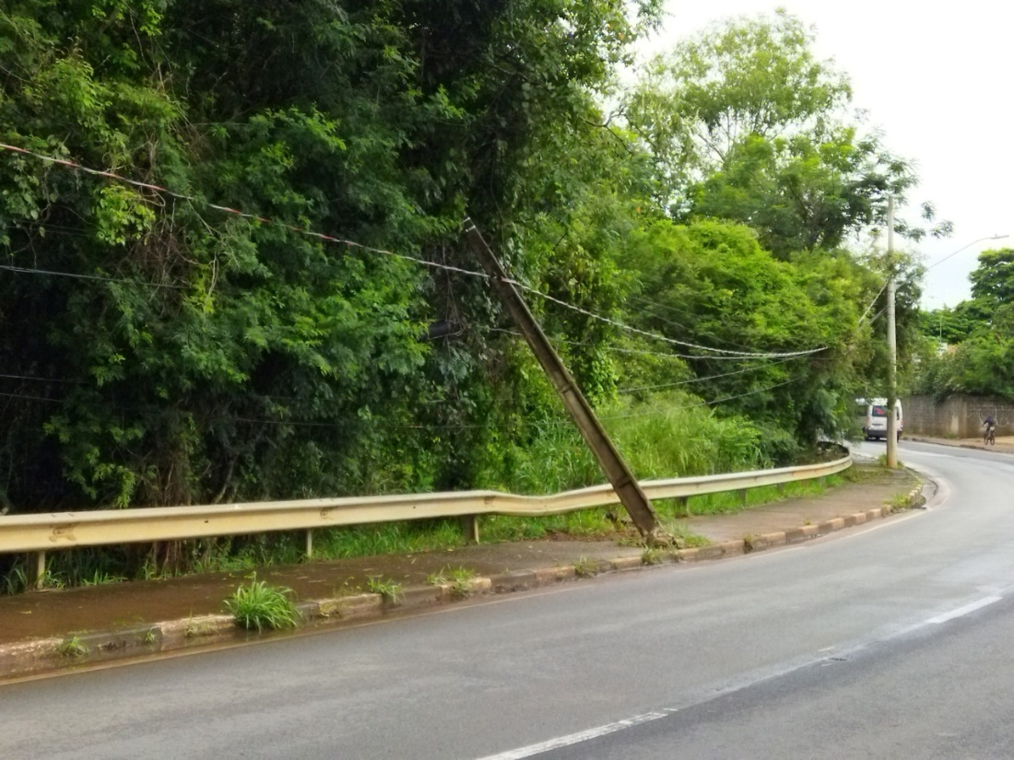

SALA DAS SESSÕES “VEREADOR SANTO RÓTOLLI”, aos 03 de fevereiro de 2022.

**VEREADOR LUIS ROBERTO TAVARES**